Illustration
Frühere Bezeichnungen in Goobi | Abbildung
ähnliche Strukturelemente | keine
Englische Bezeichnung | illustration
DFG-Viewer XML | illustration

Definition
- Alle bildlichen Elemente und Grafiken außer Karten

Bearbeitungshinweise
- Nur ganzseitige Illustrationen werden erfasst. Illustrationen, die sich innerhalb des Fließtextes befinden, werden nicht erfasst. Wenn die Anzahl es erlaubt, sollten Illustrationen einzeln erfasst werden. Bei zahlreichen Illustrationen können sie aber auch in Blöcken zusammengefasst werden.

Erlaubte Unterelemente
- keine

Metadaten

Personen
Kupferstecher, Künstler etc. können erfasst werden, sofern sie in der Vorlage genannt sind.
Hersteller (Person)
Hersteller (Körperschaft)
Künstler (Person)
Künstler (Körperschaft)
Stecher (Person)
Stecher (Körperschaft)
Thema (Person)
Thema (Körperschaft)

Hersteller

Künstler

Stecher

Thema
z.B. dargestellte Person

Metadaten
Wiederholbarkeit
Titel
Titelzusatz

Titel
Überschrift der Illustration, wenn mehrere Abbildungen auf einer Seite vorhanden sind, werden die einzelnen Überschriften mit „-“ getrennt. Wenn eine Zählung der Illustrationen vorliegt (Bitte nicht mit der Seitenzählung verwechseln!), so wird diese zusammen mit der Bezeichnung übernommen (z.B. Tab. 5).
Keine Beschriftungen (Erklärungen) der einzelnen Teile einer Illustration übernehmen

Titelzusatz
Zusatz zur Überschrift der Illustration. Die Eingabe ist fakultativ und sollte im Aufwand verhältnismäßig sein.

Metadatengruppen
Metadatengruppe | Eingabefeld | Wiederholbarkeit
Abweichender Titel | Titel
Abweichender Titel | Titelzusatz

Abweichender Titel

Abweichender Titel
Abweichender Titel der Illustration, z.B. in einer abweichenden Sprache.

Titelzusatz zum Abweichenden Titel
Abweichender Titelzusatz, z.B. in einer abweichenden Sprache. Die Eingabe ist fakultativ und sollte im Aufwand verhältnismäßig sein.

Beispiele

-. Beispiel (Illustration mit Überschrift)
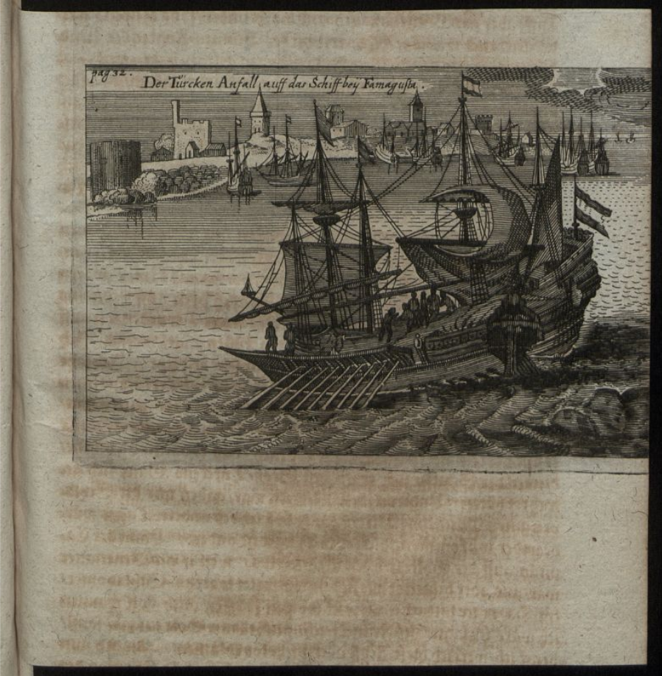
Die Aufschrift pag. 32 ist nur eine Zuweisung zu der zugehörigen Seite und wird nicht mit erfasst

-. Beispiel (Illustration mit Zählung)
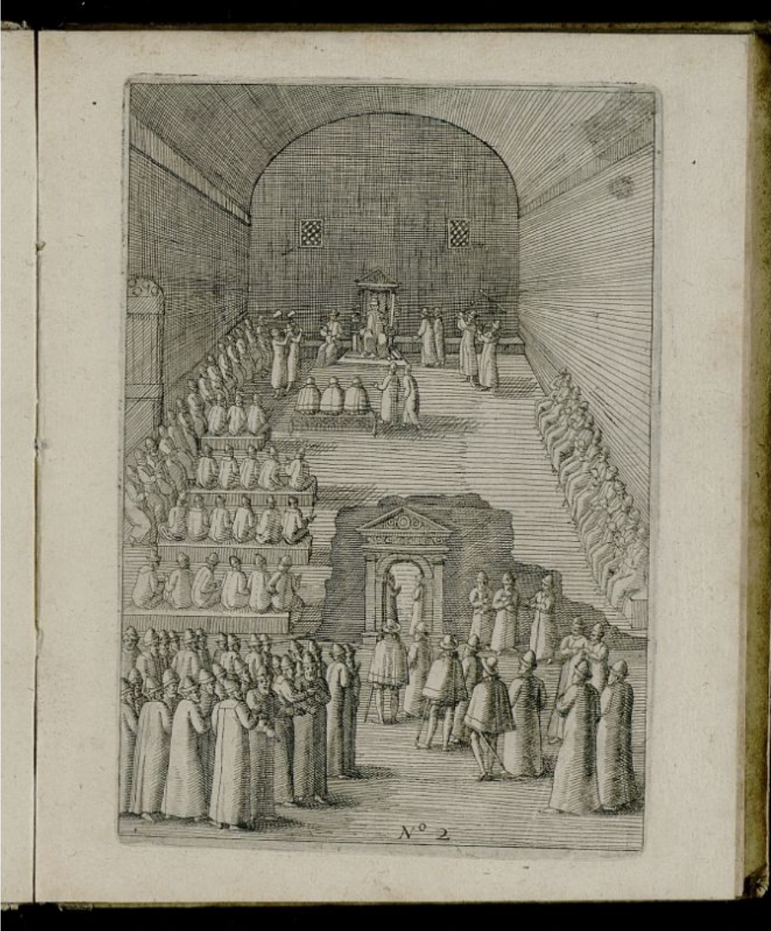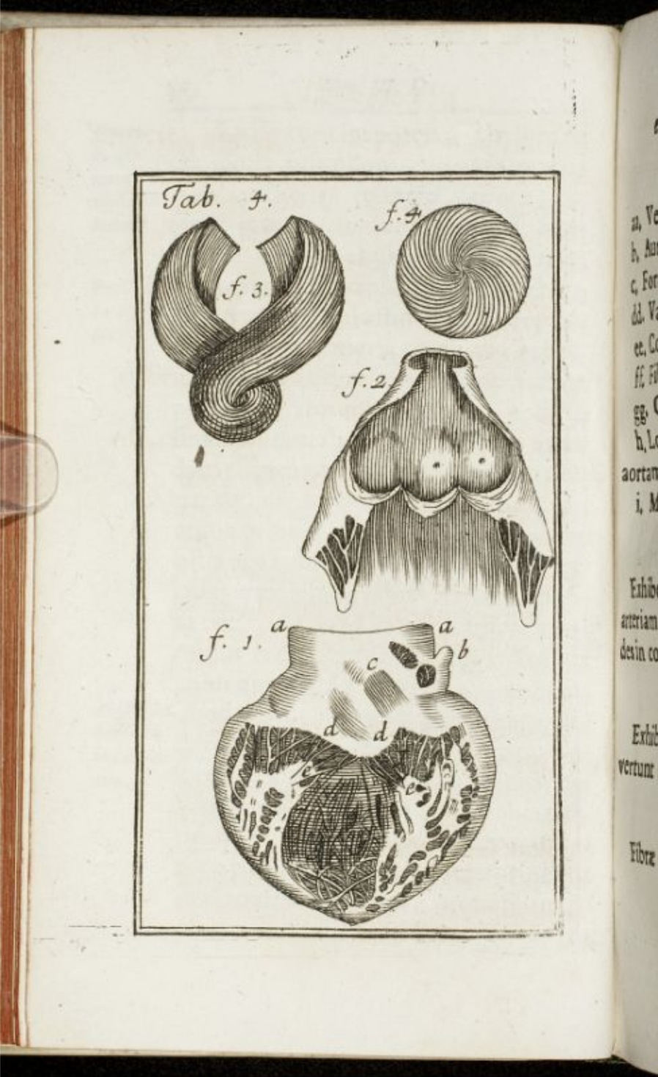

-. Beispiel (Abbildungszählung No. 1. - No. 2.)
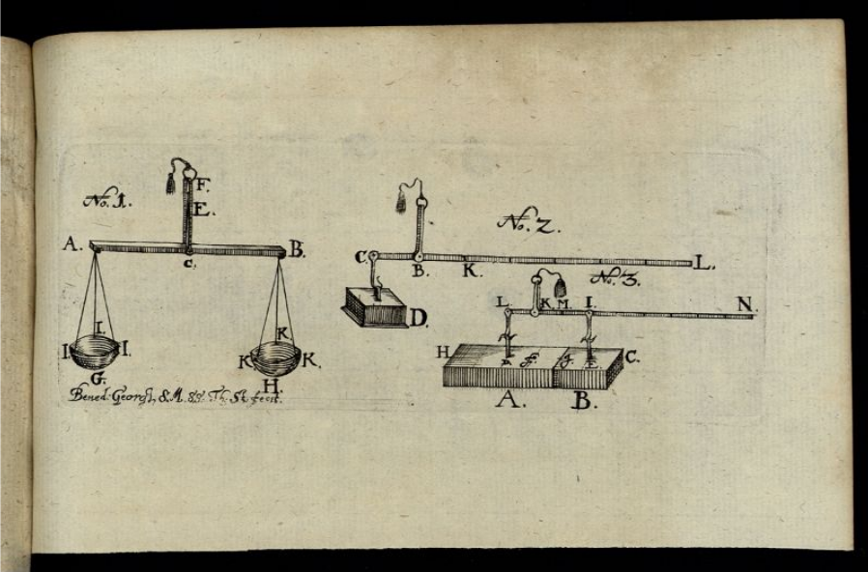

-. Beispiel
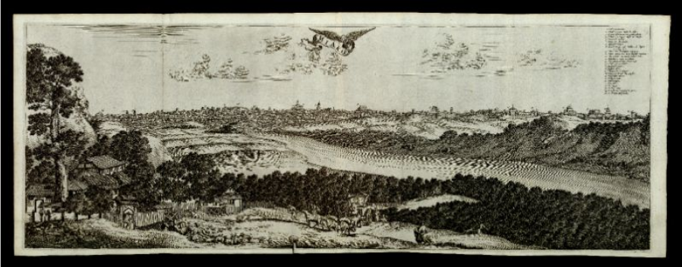

-. Beispiel (Illustration zur S. 191, Kapitel 7, Buch 5, erfasst wird nur Tb. 9)
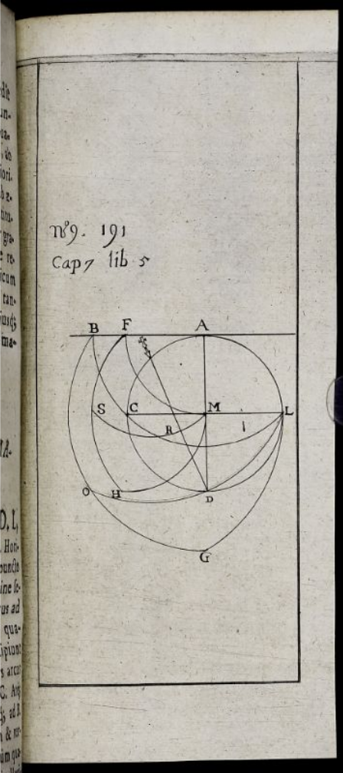

-. Beispiel


